«Фольклор для самых маленьких»
«Сказки, песни, потешки - незаменимое средство пробуждения познавательной активности, самостоятельности, яркой индивидуальности ребенка» - так считал В.А. Сухомлинский.
У русского народа, как и у любого другого, есть бесценное богатство - его опыт, его фольклор. За века бабушки, матушки, нянюшки сложили много песенок, потешек и говорушек.
Потешки - это небольшие стихотворения-приговорки, которыми сопровождают любые занятия с ребенком или действия самого ребенка: потягивание со сна, одевание и т. д. Потешки рассчитаны на активность самого ребенка, когда он выполняет самостоятельно игровые движения и соотносит их с содержанием песенки-потешки.
Они развивают речевые центры мозга ребенка, мелкую моторику и способствуют эмоциональному развитию малыша, побуждают его к повторению действий, которые сопровождаются потешками.
Потешки следует пропевать ласковым, негромким голосом, тем самым способствовать эмоциональному настрою ребенка.
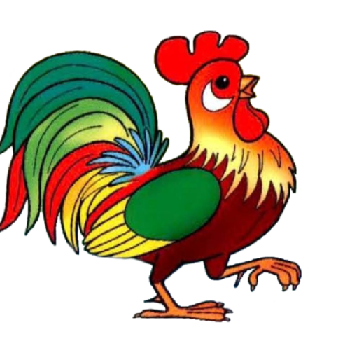
Петушок, петушок
Золотой гребешок,
Маслена головушка,
Шелкова бородушка.
Что ты рано встаешь,
Саше спать не даешь.

Травка-муравка со сна поднялась,
Птица-синица за зерно взялась,
Зайки – за капустку,
Мышки – за корку,
Ребятки – за молоко.

